Proyecto de Diseño de software

*Sistema de administración de restaurante RegiCount2*

**Diseño de software**

##### Segundo Término 2017-2018

**ESCUELA SUPERIOR POLITÉCNICA DEL LITORAL**

**FACULTAD DE INGENIERÍA EN ELECTRICIDAD Y COMPUTACIÓN**

**Índice**

Segundo Término 2017-2018 1

**Integrantes** **3**

**Título del Proyecto** **3**

**Objetivo del Proyecto** **3**

**Descripciones Funcionales** **3**

Roles 3

**Diagrama de casos de uso** **4**

**Diagrama de secuencias** **25**

**Base de datos** **25**

# 

# Integrantes

* Lama Aguirre Luis
* Leiton Lázaro Mauricio
* Rodríguez Alvarado Steeven

# Título del Proyecto

Sistema de gestión de restaurante Regicount2

# 

# Objetivo del Proyecto

Diseñar una aplicación para administración de restaurantes (Stand-alone o Web).  
Utilizando la arquitectura MVC.

# Descripciones Funcionales

1. Cena – Administración de las mesas (# de sillas, ambientes normal o vip), Cuentas compartidas, Cálculo de propinas.
2. Mesero – Navegación rápida para agregar pedidos, Disponibilidad de comida (que platos se pueden ofrecer y cuáles no).
3. Entregas a domicilio – Búsqueda de cliente, Asignación a conductor, Ruta de entregas (lista de direcciones para realizar las entregas).
4. Cocinero – Cola de pedidos por realizar, plato listo para entregar (Notificar al mesero).
5. Cajeros – Clientes, Tipos de pago (tarjeta de crédito, dinero electrónico, efectivo), Pago parcial y múltiple, Cálculo automático de descuentos, impuestos y tasas.
6. Administrador: Reportes de ventas diarias totales, por platos, por categoría, por mesero.
7. Almacenamiento en base de datos - MySQL o PostgreSQL

## Roles

Los roles identificados en los diferentes procesos son:

* Administrador
* Cajero
* Cliente
* Cocinero
* Mesero

# 

# 

# Diagrama de casos de uso

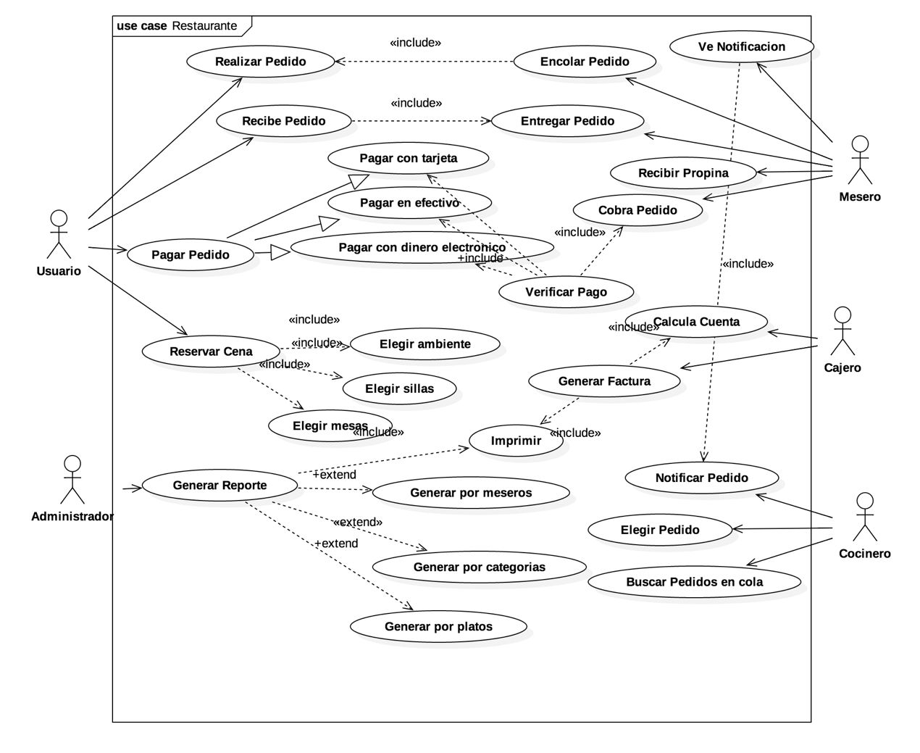

Detalles casos de usos:

|  |  |
| --- | --- |
| **Id** | **CDU-001** |
| **Título** | **Generar reporte por categorías** |
| **Actor principal** | Administrador |
| **Actor secundario** |  |
| **Usa** |  |
| **Extiende** | generar reporte |
| **Descripción** | **Administrador:** quiere generar reportes de ingresos y ventas por categoría para lo cual debe tener acceso a las información de ventas. |
| **Precondición** | El administrador ha iniciado sesión correctamente y accedió satisfactoriamente a la información de ventas. |
| **Secuencia normal (éxito)** | 1. El administrador selecciona reportes por categorías.  2. El administrador selecciona varias o todas las categorías existentes.  3. La aplicación genera el reporte elegido.  4. La aplicación presenta diferentes formas de guardar dicho reporte.  5.El administrador selecciona uno.  6.Se guarda dicho reporte. |
| **Postcondición** | El administrador ve y guarda el reporte generado. |
| **Secuencia alternativa** | 3a. La aplicación presenta un error al generar el reporte   1. La aplicación presenta al administrador la causa del error. 2. La aplicación solicita al administrador que intente generar el reporte de nuevo. 3. La aplicación genera el reporte correctamente.   6a. La aplicación presenta un error al guardar el reporte   1. La aplicación presenta al administrador la causa del error. 2. La aplicación solicita al administrador que intente guardar el reporte de nuevo. 3. La aplicación guarda el reporte correctamente. |

# 

|  |  |
| --- | --- |
| **Id** | **CDU-002** |
| **Título** | **Generar reporte por mesero** |
| **Actor principal** | Administrador |
| **Actor secundario** |  |
| **Usa** |  |
| **Extiende** | generar reporte |
| **Descripción** | **Administrador:** quiere generar reportes de ingresos y ventas por mesero para lo cual debe tener acceso a las información de ventas. |
| **Precondición** | El administrador ha iniciado sesión correctamente y accedió satisfactoriamente a la información de ventas. |
| **Secuencia normal (éxito)** | 1. El administrador selecciona reportes por mesero.  2. El administrador selecciona varios o todos los meseros contratados.  3. La aplicación genera el reporte elegido.  4. La aplicación presenta diferentes formas de guardar dicho reporte.  5.El administrador selecciona uno.  6.Se guarda dicho reporte. |
| **Postcondición** | El administrador ve y guarda el reporte generado. |
| **Secuencia alternativa** | 3a. La aplicación presenta un error al generar el reporte   1. La aplicación presenta al administrador la causa del error. 2. La aplicación solicita al administrador que intente generar el reporte de nuevo. 3. La aplicación genera el reporte correctamente.   6a. La aplicación presenta un error al guardar el reporte   1. La aplicación presenta al administrador la causa del error. 2. La aplicación solicita al administrador que intente guardar el reporte de nuevo. 3. La aplicación guarda el reporte correctamente. |

# 

|  |  |
| --- | --- |
| **Id** | **CDU-003** |
| **Título** | **Generar reporte por platos** |
| **Actor principal** | Administrador |
| **Actor secundario** |  |
| **Usa** |  |
| **Extiende** | generar reporte |
| **Descripción** | **Administrador:** quiere generar reportes de ingresos y ventas por platos para lo cual debe tener acceso a las información de ventas. |
| **Precondición** | El administrador ha iniciado sesión correctamente y accedió satisfactoriamente a la información de ventas. |
| **Secuencia normal (éxito)** | 1. El administrador selecciona reportes por platos.  2. El administrador selecciona varios o todos los platos existentes.  3. La aplicación genera el reporte elegido.  4. La aplicación presenta diferentes formas de guardar dicho reporte.  5.El administrador selecciona uno.  6.Se guarda dicho reporte. |
| **Postcondición** | El administrador ve y guarda el reporte generado. |
| **Secuencia alternativa** | 3a. La aplicación presenta un error al generar el reporte   1. La aplicación presenta al administrador la causa del error. 2. La aplicación solicita al administrador que intente generar el reporte de nuevo. 3. La aplicación genera el reporte correctamente.   6a. La aplicación presenta un error al guardar el reporte   1. La aplicación presenta al administrador la causa del error. 2. La aplicación solicita al administrador que intente guardar el reporte de nuevo. 3. La aplicación guarda el reporte correctamente. |

# 

|  |  |
| --- | --- |
| **Id** | **CDU-004** |
| **Título** | **Entregar pedido** |
| **Actor principal** | mesero |
| **Actor secundario** | Cliente |
| **Usa** | recibir pedido |
| **Extiende** |  |
| **Descripción** | **Mesero:** requiere entregar todo lo solicitado por el cliente en el pedido en la respectiva mesa o en su domicilio.  **Cliente:** requiere recibir todo lo solicitado en el pedido por parte del mesero o repartidor. |
| **Precondición** | El mesero generó el pedido, y el cocinero tiene listo el pedido completo.  Mesero se encuentra disponible para entregar el pedido en la respectiva mesa o en su domicilio. |
| **Secuencia normal (éxito)** | 1. Cocinero indica que dicho pedido está completo y listo para entregar.  2. Mesero recibe la notificación .  3. Mesero empieza a entregar los platos ordenados al cliente en la respectiva mes.  4. Mesero entrega todo lo especificado en la orden.  Pedido a domicilio  1. Cocinero indica que dicho pedido está completo y listo para entregar.  2. Se asista un repartidor para dicho pedido.  3. Repartidor recibe la notificación .  4. Repartidor recibe ruta a seguir.  5. Cajero entrega factura a repartidor.  6. Repartidor entrega los platos ordenados al cliente. |
| **Postcondición** | El mesero entrega todo lo solicitado y detallado en el pedido al cliente. |
| **Secuencia alternativa** | Mesero no reciben la notificación del cocinero.  Cocinero entrega de forma incorrecta o incompleta el pedido.  El mesero o repartidor entrega erróneamente el pedido. |

# 

|  |  |
| --- | --- |
| **Id** | **CDU-005** |
| **Título** | **encolar pedido** |
| **Actor principal** | Mesero |
| **Actor secundario** | Cliente |
| **Usa** |  |
| **Extiende** | realizar pedido |
| **Descripción** | **Mesero:**requiere escuchar y digitar pedido del cliente. Finalizado esto, encolar a la lista de pedidos del cocinero.  **Cliente:** requiere indicar los productos, platos y demás que desee consumir. |
| **Precondición** | El mesero se encuentra disponible para recibir un pedido y el cliente está listo para solicitar. |
| **Secuencia normal (éxito)** | 1. El mesero indica los platos disponibles al cliente.  2. El cliente indica los platos que desea consumir.  3. El mesero escucha y digita los platos que desea consumir.  4. El mesero genera el pedido para que sea procesado por el cajero.  5. El mesero agrega el pedido a la cola de pedidos del cocinero y de él.  Pedido a domicilio  1. El mesero indica los platos disponibles al cliente.  2. El cliente indica los platos que desea consumir.  3. El mesero escucha y digita los platos que desea consumir.  4. El mesero solicita información de la dirección del cliente.  5. El mesero genera el pedido para que sea procesado por el cajero.  6. La aplicación genera una ruta y determina un mesero para entregar el pedido a domicilio.  7. El mesero agrega el pedido a la cola de pedidos del cocinero y del mesero asignado para la entrega a domicilio. |
| **Postcondición** | Se genera el pedido y se agrega a la cola de pedidos tanto para el cocinero como para el mesero. |
| **Secuencia alternativa** | 4a. La aplicación presenta un error al generar el pedido   1. La aplicación presenta al mesero la causa del error. 2. La aplicación solicita al mesero que intente generar el pedido de nuevo. 3. La aplicación genera el pedido correctamente. |

|  |  |
| --- | --- |
| **Id** | **CDU-006** |
| **Título** | **Generar factura** |
| **Actor principal** | Cajero |
| **Actor secundario** | Mesero |
| **Usa** | imprimir  Calcular cuenta |
| **Extiende** |  |
| **Descripción** | **Cajero:** requiere recibir el pedido del cliente por el mesero.  **Mesero:** debe entregar el pedido del cliente al cajero |
| **Precondición** | El mesero escucha y digita el pedido del cliente. |
| **Secuencia normal (éxito)** | 1. El cajero registra el consumo del cliente.  2. El cajero determina las promociones vigentes.  3. El cajero determina las tarifas adicionales /descuentos.  4. El cajero finaliza la digitalización del consumo del cliente.  5. El cajero genera la factura con los totales respectivo.  6. El cajero imprime y guarda la factura. |
| **Postcondición** | La factura es generada y se imprime correctamente. |
| **Secuencia alternativa** | 5a. La aplicación presenta un error al generar la factura.   1. La aplicación presenta al cajero la causa del error. 2. La aplicación solicita al cajero que intente generar la factura de nuevo. 3. La aplicación genera la factura correctamente.   6a. La aplicación presenta un error al imprimir la factura   1. La aplicación presenta al cajero la causa del error. 2. La aplicación solicita al cajero que intente imprimir la factura de nuevo. 3. La aplicación imprime la factura correctamente. |

|  |  |
| --- | --- |
| **Id** | **CDU-007** |
| **Título** | **Reservar cena** |
| **Actor principal** | cliente |
| **Actor secundario** | Mesero |
| **Usa** | Elegir sillas  elegir mesas  elegir ambiente |
| **Extiende** |  |
| **Descripción** | **Cliente:** requiere reservar un mesa con específicas características.  **Mesero:** requiere registrar la reservación de la mesa para la fecha que desee el cliente. |
| **Precondición** | Mesero disponible para escuchar solicitud de cliente |
| **Secuencia normal (éxito)** | 1. El mesero escucha la información dada por el cliente para la reservación.  2. El mesero pregunta la cantidad de mesas que desea reservar.  3. El mesero pregunta la cantidad de sillas que desea reservar.  4. El mesero pregunta el ambiente de la mesa que desea reservar.  5. El cliente proporciona correctamente toda la información.  6. El mesero registra la reservación.  7. Imprimir reservación.  8. El mesero entrega ticket de reservación. |
| **Postcondición** | El mesero entrega ticket de reservación al cliente. |
| **Secuencia alternativa** | El cliente no proporciona la información correcta.  El cliente proporciona información incompleta.  6a. La aplicación presenta un error al registrar la reservación   1. La aplicación presenta al mesero la causa del error. 2. La aplicación solicita al mesero que intente registrar la reservación de nuevo. 3. La aplicación registra la información correctamente.   7a. La aplicación presenta un error al imprimir la reservación   1. La aplicación presenta al mesero la causa del error 2. La aplicación solicita al mesero que intente imprimir la reservación de nuevo. 3. La aplicación imprime la reservación correctamente. |

|  |  |
| --- | --- |
| **Id** | **CDU-008** |
| **Título** | **buscar pedidos en cola** |
| **Actor principal** | cocinero |
| **Actor secundario** |  |
| **Usa** |  |
| **Extiende** |  |
| **Descripción** | **Cocinero:** requiere encontrar un pedido en la cola de pedidos para conocer lo que debe preparar. |
| **Precondición** | Cocinero disponible para empezar a preparar las platos especificados en el pedidos con mayor tiempo de espera hasta ese momento. |
| **Secuencia normal (éxito)** | 1. El cocinero recibe la información dada por el el mesero sobre los pedidos por preparar.  2. El cocinero bajo ciertos parámetros puede buscar algún pedido de suma importancia.  3. El cocinero encuentre la información del pedido que buscaba.  4. El cocinero puede corroborar que algún pedido ya está completo y listo para ser entregado o aún demasiado necesita un tiempo extra |
| **Postcondición** | El cocinero encuentra la información requerida de un específico pedido. |
| **Secuencia alternativa** | El cocinero no proporciona la información correcta para encontrar el pedido.  El cocinero proporciona información incompleta.  El cocinero no encuentra el pedido buscado.  La aplicación presenta un error al buscar un pedido.   1. La aplicación presenta al cocinero la causa del error. 2. La aplicación solicita al cocinero que intente buscar de nuevo. 3. La aplicación encuentra la información requerida correctamente. |

|  |  |
| --- | --- |
| **ID** | **CDU-009** |
| **Título** | **Elegir pedido** |
| **Actor principal** | cocinero |
| **Actor secundario** |  |
| **Usa** |  |
| **Extiende** |  |
| **Descripción** | **Cocinero:** requiere seleccionar un pedido de la cola de pedidos para iniciar el respectivo proceso de preparación. |
| **Precondición** | Cocinero dispone de pedidos en la cola de pedidos |
| **Secuencia normal (éxito)** | 1. El cocinero solicita la información actualizada de la cola de pedidos.  2. El cocinero bajo ciertos parámetros puede el pedido de mayor importancia.  3. El cocinero determina si posee todos los materiales para iniciar el proceso de preparación del pedido.  4. el cocinero elige un pedido.  5. El cocinero inicia el proceso de preparación de un pedido. |
| **Postcondición** | El cocinero encuentra la información requerida de un específico pedido. |
| **Secuencia alternativa** | El cocinero no posee pedidos en la cola de pedidos.  El cocinero no posee todos los ingredientes para realizar un pedido.  El cocinero no sabe cuál pedido seleccionar.  4a. La aplicación presenta un error al elegir un pedido.   1. La aplicación presenta al cocinero la causa del error. 2. La aplicación solicita al cocinero que intente elegir un pedido de nuevo. |

|  |  |
| --- | --- |
| **Id** | **CDU-010** |
| **Título** | **Recibir propina** |
| **Actor principal** | Mesero |
| **Actor secundario** | Cliente |
| **Usa** |  |
| **Extiende** |  |
| **Descripción** | **Mesero:** requiere recibir cierto valor adicional del cliente por su servicio.  **Cliente:** requiere dar cierto valor adicional a la factura al mesero o repartidor por su servicio. |
| **Precondición** | El cliente recibió todo lo detallado en su pedido y canceló la factura. |
| **Secuencia normal (éxito)** | 1. El cliente llama al mesero para cancelar la cuenta.  2. El cliente cancela la cuenta.  3. El cliente entrega al mesero un dinero extra por su servicio.  4. El mesero recibe el dinero extra. |
| **Postcondición** | El mesero recibe la propina del cliente. |
| **Secuencia alternativa** | El cliente no entrega la propina al mesero o repartidor.   1. El cliente no está satisfecho con los servicios prestados por el mesero. 2. El cliente reclama por el mal servicio proporcionado por el mesero . |

# 

|  |  |
| --- | --- |
| **Id** | **CDU-011** |
| **Título** | **Notificar pedido** |
| **Actor principal** | cocinero |
| **Actor secundario** | mesero |
| **Usa** | Ver notificación |
| **Extiende** |  |
| **Descripción** | **Cocinero:** requiere anunciar al mesero cuando un pedido está completo.  **Mesero:** requiere saber cuando un pedido está completo para entregar a los clientes. |
| **Precondición** | Cocinero completó un pedido. |
| **Secuencia normal (éxito)** | 1. El cocinero agrega utensilios necesarios al pedido.  2. El cocinero saca de la cola de pedidos el pedido.  3. La aplicación notifica al mesero que el producto está listo para entregar.  4. El mesero recibe la notificación. |
| **Postcondición** | El mesero recibe el anuncio. |
| **Secuencia alternativa** | El cocinero anuncia un pedido incompleto.  La aplicación genera un error al sacar el plato de la cola de pedidos.  3a. La aplicación presenta un error al notificar un pedido.   1. La aplicación presenta al cocinero la causa del error. 2. La aplicación solicita al cocinero que intente anunciar de nuevo. |

|  |  |
| --- | --- |
| **Id** | **CDU-012** |
| **Título** | **Ver notificación** |
| **Actor principal** | mesero |
| **Actor secundario** | cocinero |
| **Usa** | notificar pedido |
| **Extiende** |  |
| **Descripción** | **Cocinero:** requiere anunciar al mesero cuando un pedido está completo.  **Mesero:** requiere conocer cuando un pedido está completo para entregar a los clientes. |
| **Precondición** | Cocinero notificó la finalización de un pedido. |
| **Secuencia normal (éxito)** | 1. El mesero actualiza la cola de pedidos del cocinero.  2. La aplicación notifica la finalización de un pedido al mesero.  3. El mesero recibe la notificación. |
| **Postcondición** | El mesero visualiza la notificación del cocinero. |
| **Secuencia alternativa** | El cocinero anuncia un pedido incompleto.  El mesero nunca recibe la notificación de finalización del pedido.  La aplicación anuncia la finalización de un pedido equivocado.  3a. La aplicación presenta un error al visualizar el pedido.   1. La aplicación presenta al mesero la causa del error. 2. La aplicación solicita al mesero que intente abrir de nuevo la notificación de nuevo. |

|  |  |
| --- | --- |
| **Id** | **CDU-013** |
| **Título** | **pagar en efectivo** |
| **Actor principal** | Cliente |
| **Actor secundario** | Mesero,Cajero |
| **Usa** |  |
| **Extiende** | pagar pedidos |
| **Descripción** | **Cajero:** requiere el dinero registrado en el total de la factura del cliente en efectivo.  **Mesero:** requiere entregar la factura y recibir el dinero en efectivo del cliente.  **Cliente:** requiere recibir la factura y entregar el dinero en efectivo detallado en el total de la factura al mesero. |
| **Precondición** | El mesero entregó el pedido al cajero.  El cajero generó la factura. |
| **Secuencia normal (éxito)** | 1. El cajero entregó la factura al mesero.  2. El mesero entrega la factura al cliente.  3. El cliente entrega el dinero en efectivo detallado en la factura.  4. El mesero entrega el dinero en efectivo recibido del cliente al cajero.  5. La aplicación registra correctamente la transacción. |
| **Postcondición** | El cajero recibe el dinero en efectivo detallado en la factura y se registra correctamente la transacción. |
| **Secuencia alternativa** | Se pierde la factura en manos del mesero.  Alguno de los billetes recibidos o monedas son falsas.   1. Mesero solicita una nueva factura para el pedido. 2. El cajero anula la factura perdida. 3. El cajero genera una nueva factura. 4. El cajero entrega la nueva factura al mesero.   5a. La aplicación presenta un error al registrar la transacción   1. La aplicación presenta al cajero la causa del error. 2. La aplicación solicita al cajero que intente registrar la transacción de nuevo. 3. La aplicación registra correctamente la transacción. |

|  |  |
| --- | --- |
| **Id** | **CDU-014** |
| **Título** | **pagar con tarjeta de crédito** |
| **Actor principal** | Cliente |
| **Actor secundario** | Mesero,Cajero |
| **Usa** | validar tarjeta de crédito |
| **Extiende** | pagar pedidos |
| **Descripción** | **Cajero:** requiere la tarjeta de crédito con el dinero registrado en el total de la factura del cliente.  **Mesero:** requiere entregar la factura y recibir la tarjeta de crédito con el dinero del cliente.  **Cliente:** requiere recibir la factura y entregar la tarjeta de crédito con el dinero detallado en el total de la factura al mesero. |
| **Precondición** | El mesero entregó el pedido al cajero.  El cajero generó la factura. |
| **Secuencia normal (éxito)** | 1. El cajero entregó la factura al mesero.  2. El mesero entrega la factura al cliente.  3. El cliente entrega la tarjeta de crédito con el dinero detallado en la factura.  4. El mesero entrega la tarjeta de crédito con el dinero recibido del cliente al cajero.  5. La aplicación registra correctamente la transacción. |
| **Postcondición** | El cajero recibe la tarjeta de crédito con el dinero detallado en la factura y se registra correctamente la transacción. |
| **Secuencia alternativa** | La tarjeta de crédito es falsa.  La tarjeta de crédito no cuenta con el dinero requerido para realizar la transacción.  Se pierde la factura en manos del mesero.   1. Mesero solicita una nueva factura para el pedido. 2. El cajero anula la factura perdida. 3. El cajero genera una nueva factura. 4. El cajero entrega la nueva factura al mesero.   5a. La aplicación presenta un error al registrar la transacción   1. La aplicación presenta al cajero la causa del error. 2. La aplicación solicita al cajero que intente registrar la transacción de nuevo. 3. La aplicación registra correctamente la transacción. |

|  |  |
| --- | --- |
| **Id** | **CDU-015** |
| **Título** | **pagar con dinero electrónico** |
| **Actor principal** | Cliente |
| **Actor secundario** | Mesero,Cajero |
| **Usa** | validar tarjeta de crédito |
| **Extiende** | pagar pedidos |
| **Descripción** | **Cajero:** requiere la cuenta electrónico con el dinero registrado en el total de la factura del cliente.  **Mesero:** requiere entregar la factura y recibir la cuenta electrónico con el dinero del cliente.  **Cliente:** requiere recibir la factura y entregar la cuenta electrónico con el dinero detallado en el total de la factura al mesero. |
| **Precondición** | El mesero entregó el pedido al cajero.  El cajero generó la factura. |
| **Secuencia normal (éxito)** | 1. El cajero entregó la factura al mesero.  2. El mesero entrega la factura al cliente.  3. El cliente entrega la cuenta electrónico con el dinero detallado en la factura.  4. El mesero entrega la cuenta electrónico con el dinero recibido del cliente al cajero.  5. La aplicación registra correctamente la transacción. |
| **Postcondición** | El cajero recibe la cuenta electrónico con el dinero detallado en la factura y se registra correctamente la transacción. |
| **Secuencia alternativa** | La cuenta electrónica es falsa o no existe.  La cuenta electrónica no cuenta con el dinero requerido para realizar la transacción.  Se pierde la factura en manos del mesero.   1. Mesero solicita una nueva factura para el pedido. 2. El cajero anula la factura perdida. 3. El cajero genera una nueva factura. 4. El cajero entrega la nueva factura al mesero.   5a. La aplicación presenta un error al registrar la transacción   1. La aplicación presenta al cajero la causa del error. 2. La aplicación solicita al cajero que intente registrar la transacción de nuevo. 3. La aplicación registra correctamente la transacción. |

|  |  |
| --- | --- |
| **Id** | **CDU-016** |
| **Título** | **Realizar pedido** |
| **Actor principal** | Cliente |
| **Actor secundario** | Mesero |
| **Usa** | encolar pedido |
| **Extiende** |  |
| **Descripción** | **Cliente:**requiere indicar los platos que desea consumir al mesero.  **Mesero:** requiere escuchar y anotar que el cliente desea consumir. |
| **Precondición** | El cliente decidió lo que desea consumir y el mesero está libre para tomar el pedido. |
| **Secuencia normal (éxito)** | 1.El cliente indica todo lo que va a consumir.  2. El mesero anota cada uno de los ítems que va a pedir.  3. El mesero genera el pedido.  4. El cliente recibe un ticket de turno para su pedido. |
| **Postcondición** | El cliente realizó el pedido y el mesero lo subió a la cola de pedidos del cocinero. |
| **Secuencia alternativa** | El mesero anota un pedido incompleto.  4a. La aplicación presenta un error al generar el pedido   1. La aplicación presenta al mesero la causa del error. 2. La aplicación solicita al mesero que intente registrar el pedido de nuevo. 3. La aplicación registra correctamente el pedido. |

# 

# 

|  |  |
| --- | --- |
| **Id** | **CDU-017** |
| **Título** | **Recibir pedido** |
| **Actor principal** | Mesero |
| **Actor secundario** | cliente |
| **Usa** | entregar pedido |
| **Extiende** |  |
| **Descripción** | **Cliente:**requiere recibir los platos que indicó en el pedido al mesero.  **Mesero:** requiere entregar al cliente lo que indicó en el pedido. |
| **Precondición** | El mesero recibió la notificación del cocinero referente a completar un pedido. |
| **Secuencia normal (éxito)** | 1.El mesero recibe del cocinero cada uno de los platos que conforman el pedido.  2. El mesero entrega cada uno de los platos del pedido al cliente. |
| **Postcondición** | El cliente recibe el pedido completo. |
| **Secuencia alternativa** | El mesero entrega un pedido incompleto.  El mesero entrega un equivocado pedido. |

# 

# 

|  |  |
| --- | --- |
| **Id** | **CDU-018** |
| **Título** | **cobrar pedido** |
| **Actor principal** | Mesero,cajero |
| **Actor secundario** | cliente |
| **Usa** |  |
| **Extiende** | verificar pago |
| **Descripción** | **Cajero:** requiere el dinero registrado en el total de la factura del cliente.  **Mesero:** requiere entregar la factura y recibir el dinero del cliente.  **Cliente:** requiere recibir la factura y entregar el dinero detallado en el total de la factura al mesero. |
| **Precondición** | El cliente recibió todo lo establecido en el pedido. |
| **Secuencia normal (éxito)** | 1. El cajero entregó la factura al mesero.  2. El mesero entrega la factura al cliente.  3. El cliente entrega el dinero detallado en la factura.  4. El mesero entrega el dinero recibido del cliente al cajero.  5. El cajero verifica que el método de pago sea válido.  5. La aplicación registra correctamente la transacción. |
| **Postcondición** | El cajero recibe el dinero detallado en la factura y se registra correctamente la transacción. |
| **Secuencia alternativa** | Alguno de los billetes recibidos o monedas son falsas.  El método de pago no es válido en la aplicación.  El método de pago es invalido |

# 

# 

# 

# Diagrama de secuencias

1.- Cobro de Cuenta

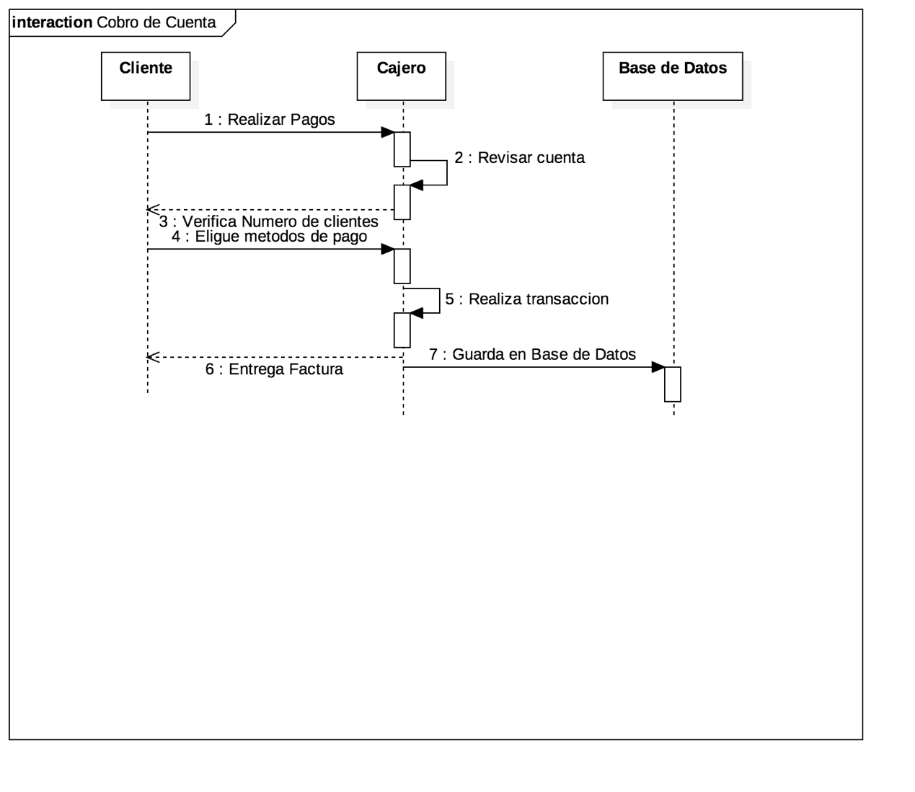

2.- Cola de Platos

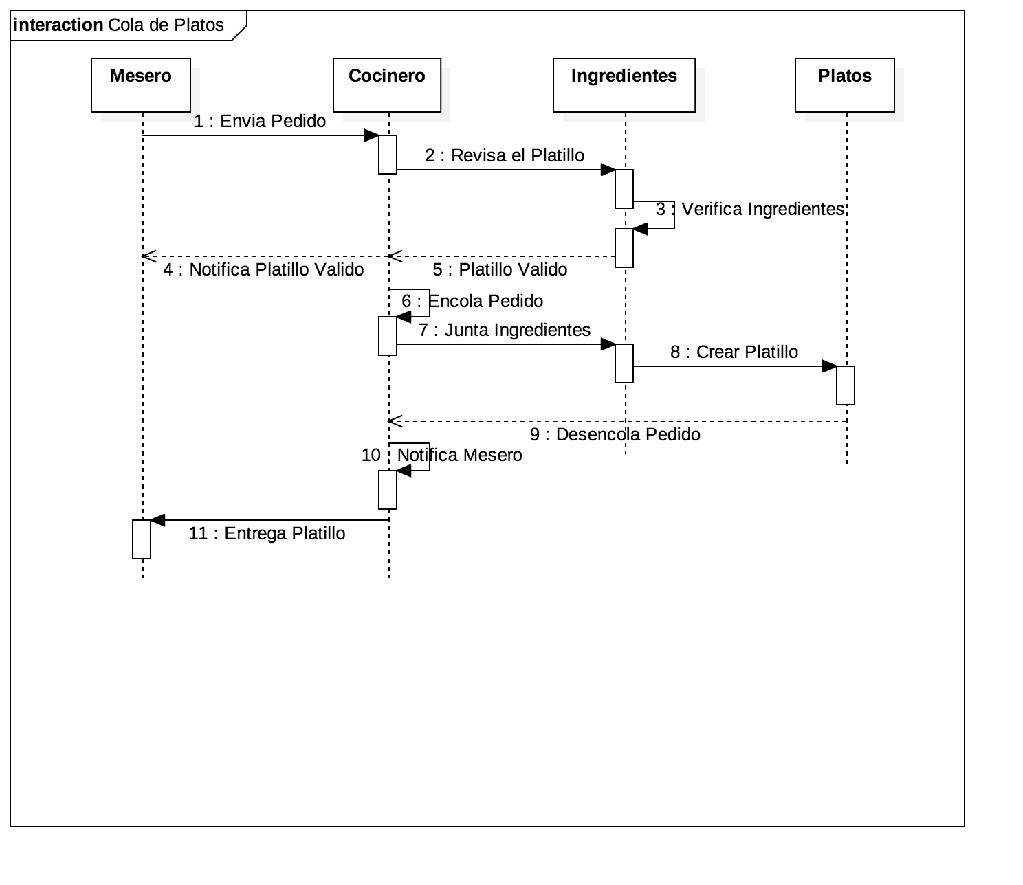

3.- Generar Reporte

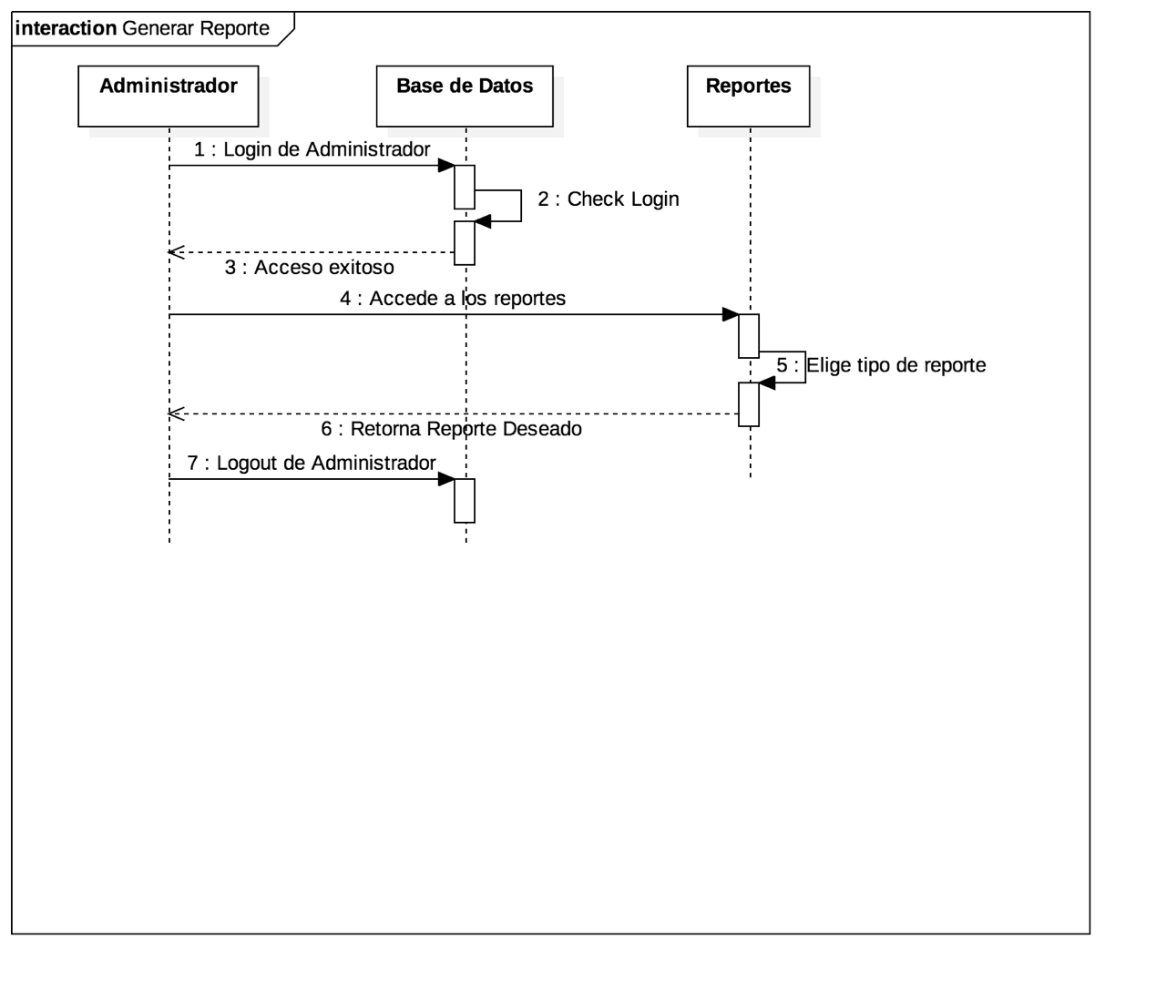

4.- Log

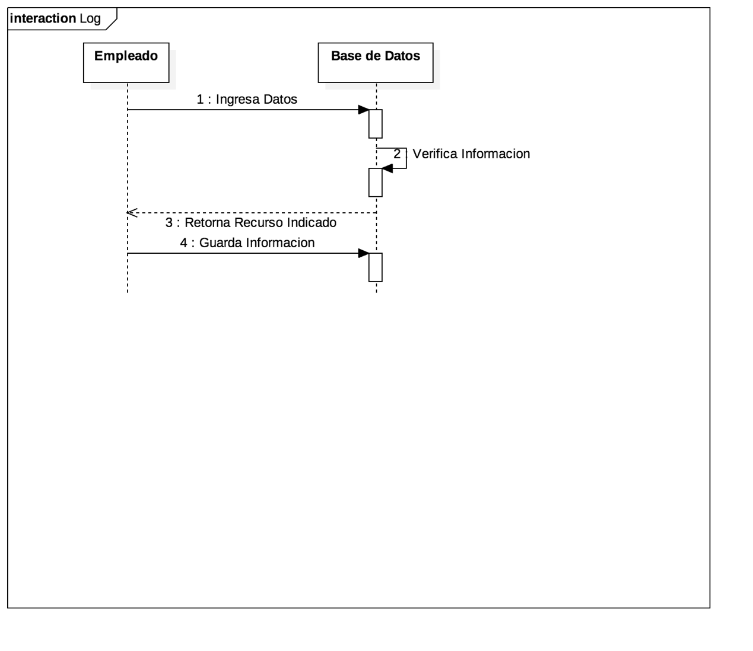

5.- Ordenar Comida

